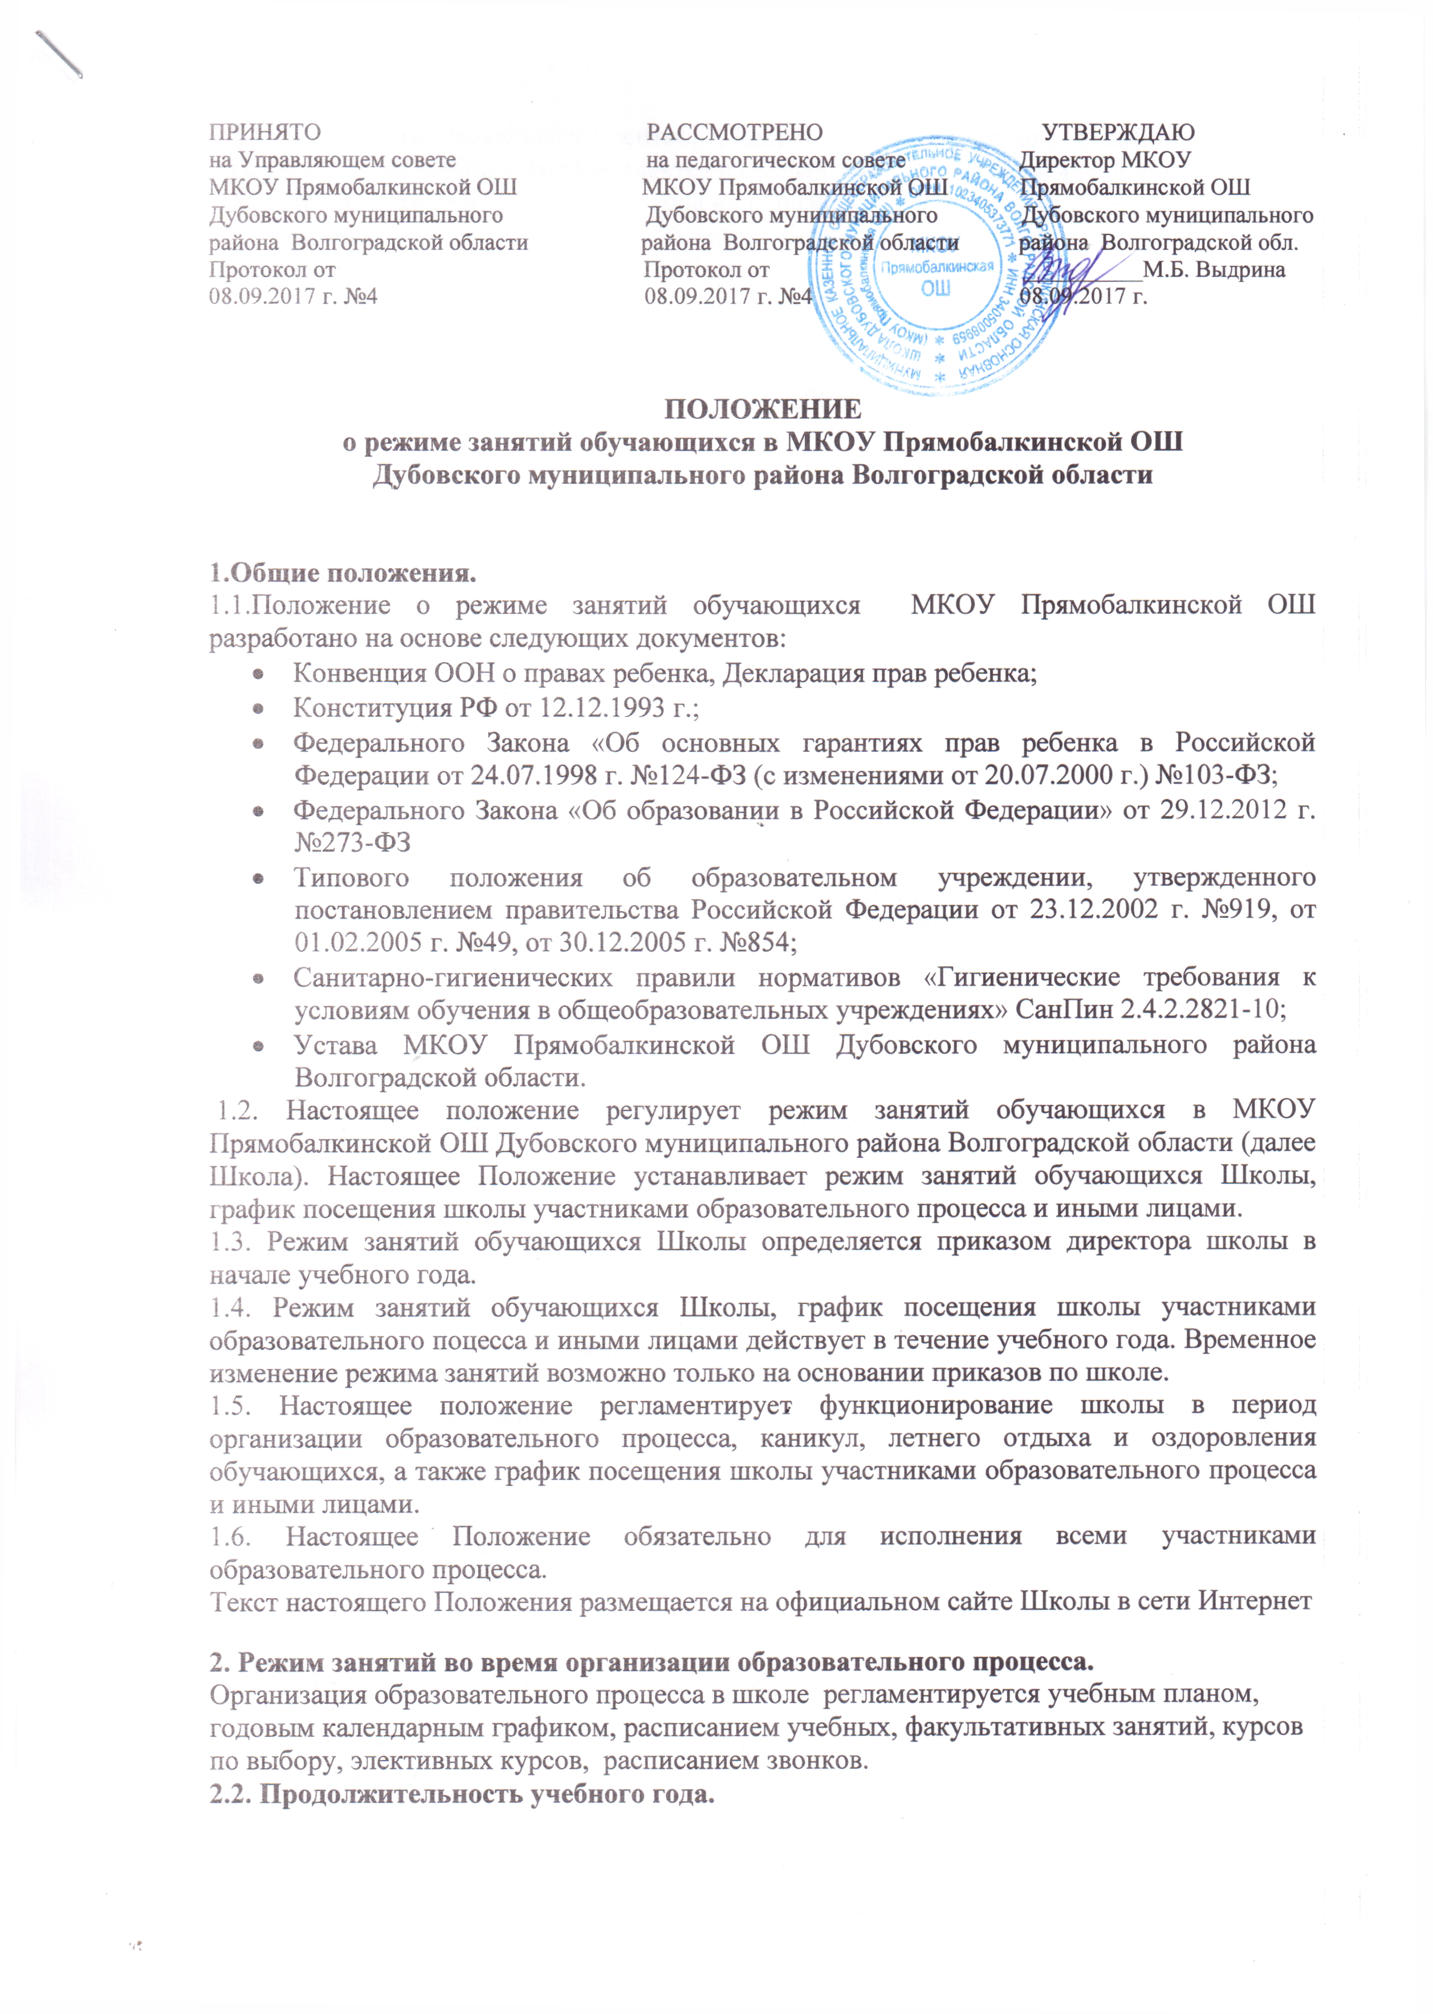

2.2.1. Учебный год начинается 1 сентября. Если этот день приходится на выходной день, то в этом случае учебный год начинается в первый, следующий за ним рабочий день.
2.2.2. Продолжительность учебного года на первой, второй и третьей ступенях общего образования составляет не менее 34-35 недель без учета государственной итоговой аттестации, в первом классе – 33 недели.
2.3. Регламентирование образовательного процесса.
2.3.1. Учебный год на I, II ступенях обучения делится на 4 четверти, на III ступени – на два полугодия.
2.3.2. Продолжительность каникул в течение учебного года составляет не менее 30 календарных дней, летом - не менее 8 недель и регулируется ежегодно Годовым календарным учебным графиком, утвержденным директором школы и согласованным с Отделом по образованию Администрации Дубовского муниципального района Волгоградской области.
Для обучающихся в первом классе устанавливаются в феврале дополнительные недельные каникулы.
2.4. Регламентирование образовательного процесса на неделю.
Продолжительность учебной рабочей недели:
- 5- дневная рабочая неделя в 1 классах;
- 6-дневная рабочая неделя во 2-11 классах.
2.5. Регламентирование образовательного процесса на день.
2.5.1.Учебные занятия организуются в одну смену.
2.5.2. Учебная нагрузка обучающихся не должна превышать норм предельно допускаемых нагрузок, установленных базисным учебным планом.
Факультативы, занятия дополнительного образования (кружки, секции), группы продленного дня, обязательные индивидуальные и групповые занятия, элективные курсы и т. п. организуются в другую для обучающихся смену с предусмотрением времени на отдых.
2.5.3. Начало занятий - 8.30.
2.5.4. Продолжительность урока:
45 минут – 2-11 классы;
в 1-х классах применяется ступенчатый метод постепенного наращивания учебной нагрузки: 3 урока - в сентябре-октябре, 4 урока – в ноябре-декабре по 35 минут, с января – 45 минут. В середине учебного дня организуется динамическая пауза родолжительностью не менее 40 минут.
2.5.5. Продолжительность перемены между уроками составляет 10 минут, большая перемена (после 2 или 3 урока) – 20 минут.
2.5.6. В школе по желанию и запросам родителей (законных представителей) могут открываться группы продленного дня для обучающихся. Зачисление в группы продленного дня производится приказом директора школы по заявлению родителей (законных представителей). Группы продленного дня действуют на основании Положения.
2.5.7. Количество классов и групп продленного дня в школе определяется ежегодной потребностью населения и зависит от санитарных норм и условий для проведения образовательного процесса. Наполняемость классов и групп продленного дня устанавливается 20 обучающихся.

2.6. Организация образовательного процесса.
2.6.1. Перед началом каждого урока подается звонок. По окончании урока учитель и обучающиеся выходят из кабинета.
2.6.2. Классные руководители и учителя во время перемен дежурят по школе и обеспечивают порядок, а также несут ответственность за поведение детей на всех переменах.
2.6.3. Дежурство по школе педагогов, классных коллективов и их классных руководителей осуществляются в соответствии с «Положением о дежурстве» и определяется графиком дежурств, составленным заместителем директора по учебно-воспитательной работе в начале каждой четверти и утверждается директором школы.
2.6.4.Организацию образовательного процесса осуществляют учителя, педагоги и специалисты в соответствии с перечнем обязанностей, установленных «Должностной инструкцией».
2.6.5. Школьное расписание уроков строится с учетом хода дневной и недельной кривой умственной работоспособности обучающихся.
2.6.6. Государственную итоговую аттестацию в выпускных 9 и 11 классов и промежуточную итоговую аттестацию 2 - 8, 10 классов проводить в соответствии с нормативно-правовыми документами МО РФ, региональных и органов управления образованием.
2.6.7. Учителям категорически запрещается впускать в класс посторонних лиц без предварительного разрешения директора школы, а в случае его отсутствия – заместителя директора по УВР.
2.6.8. Ответственному за пропускной режим школы категорически запрещается впускать в здание школы посторонних (иных) лиц без предварительного разрешения. К иным лицам относятся: представители общественности, другие лица, не являющиеся участниками образовательного процесса.
2.6.9. Педагогам категорически запрещается вести прием родителей во время уроков. Встречи педагогов и родителей обучающихся осуществляются на переменах или вне уроков педагога по предварительной договоренности.
2.6.10. Категорически запрещается отпускать учеников с уроков на различные мероприятия (репетиции, соревнования и т.д.) без разрешения администрации школы.
2.6.11. Категорически запрещается удаление обучающихся из класса, моральное или физическое воздействие на обучающихся.
2.7. Организация воспитательного процесса в школе регламентируется расписанием работы группы продленного дня, кружков, секций, детских общественных объединений.
2.7.1. Учитель, ведущий последний урок, выводит детей этого класса в раздевалку и присутствует там до ухода из здания всех учеников.
2.7.2. Классные руководители в соответствии с графиком дежурства сопровождают детей в столовую, присутствуют при приеме пищи детьми и обеспечивают порядок.
2.7.3. Проведение экскурсий, походов, выходов с детьми на внеклассные мероприятия за пределы школы разрешается только после издания соответствующего приказа директора школы. Ответственность за жизнь и здоровье детей при проведении подобных мероприятий несет учитель, воспитатель, который назначен приказом директора.
2.7.4. Работа спортивных секций, кружков допускается только по расписанию, утвержденному директором школы.
2.7.5. График питания обучающихся, дежурства по школе утверждается директором школы ежегодно.
2.7.6. В школе с целью профилактики утомления, нарушения осанки, зрения обучающихся должно проводиться на уроках физкультурные минутки и гимнастика для глаз при обучении письму, чтению, математике.
2.7.7. В группе продленного дня продолжительность прогулки для младших школьников должна составлять не менее 1,5 часов. Двигательная активность на воздухе должна быть организована в виде подвижных и спортивных игр.
2.8 Изменения в расписании уроков и занятий дополнительного образования допускается по производственной необходимости (больничный лист, курсовая подготовка, участие в семинарах и мероприятиях и др.) и в случаях объявления карантина, приостановления образовательного процесса в связи с понижением температуры наружного воздуха по приказу директора школы.

3. Занятость обучающихся в период летнего отдыха и оздоровления.
3.1. Летняя кампания проводится с целью оздоровления обучающихся, воспитания у них трудолюбия, любви к окружающей среде, формирования здорового образа жизни и обеспечения занятости детей в летнее время.
3.2. Организация воспитательного процесса в летний период регламентируется приказом директора школы.

